Міністерство освіти і науки України

Національний технічний університет України «Київський політехнічний  інститут імені Ігоря Сікорського"

Факультет інформатики та обчислювальної техніки

Кафедра автоматизованих систем обробки інформації

і управління

Звіт

з лабораторної роботи № 2 з дисципліни

«Основи програмування»

«Дослідження лінійних алгоритмів»

Варіант 34

Виконав студент ІП-01 Коваленко Микита Артемович

 (шифр, прізвище, ім'я, по батькові)

Перевірив асистент Витковська І. І.

 ( прізвище, ім'я, по батькові)

Київ 2020

Основи програмування

**Умова задачі:**

Робота світлофора для водіїв запрограмована таким чином: на початку кожної години протягом трьох хвилин горить зелений сигнал, потім протягом однієї хвилини - жовтий, протягом двох хвилин - червоний, протягом трьох хвилин - знову зелений. Дано дійсне число t, що означає час в хвилинах, що минув з початку чергової години. Визначити, сигнал якого кольору горить для водіїв в цей момент.

**Код програми був завантажений на GitHub.**

**Результати роботи програми:**

***Мова C#***

1. Для часу t = 23:

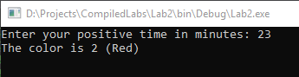

1. Для часу t = 46:

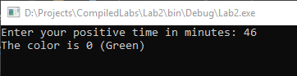

***Мова JavaScript***

1. Для часу t = 23:

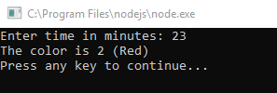

1. Для часу t = 46:

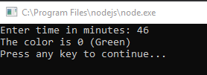

**Висновок:**

Робота була написана на двох мовах: C# та JavaScript. Алгоритм, що був реалізований у програмах, визначає колір світлофора в залежності від часу, що плинув з початку години. Для цього було застосовано ділення з остачею та умовні оператори “якщо-то” і ”якщо-то-інакше”. Коректність роботи програм була перевірена на певних даних і показала однакові результати, що свідчить про те, що алгоритм був виконаний правильно.